Колледждің 2019-2022 жылдарға арналған бірыңғай әдістемелік тақырыбы

Колледждің 2019-2022 жылдарға арналған бірыңғай әдістемелік тақырыбы

«Білім алушылардың жалпы және кәсіби құзыреттіліктерін, өздігінен білім алу және кәсіби қызметті инновациялық жарақтандыру негізінде білім беру сапасын бақылау тетіктерін мониторингтеу жүйесін жетілдіру арқылы оқытушының педагогикалық шеберлігін арттыру»

**Жұмыстың міндеттері:**

**1.**Оқытушылардың әдістемелік қызметін нормативтік-құқықтық қамтамасыз ету.

**2.**Білім беру үдерісіне жаңа педагогикалық технологияларды зерттеу және енгізу.

**3.** Тәжірибелі оқытушылардың озық және педагогикалық тәжірибесін анықтау, жалпылау және тарату.

**4.** Педагогтардың кәсіби өсуін жетілдіру.

**5.** Жаңа білім беру стандарттарын меңгеруге және қолданысқа енгізуге әдістемелік қолдау көрсету.

**6.** ӘК, семинар-практикумдар өткізу, шығармашылық топтардың жұмысы және консультациялар арқылы педагогтарға әдістемелік көмек көрсету.

**7.** Педагогтердің тәжірибесін анықтау, қалыптастыру, зерделеу, талдап қорыту бойынша жұмысты ұйымдастыру және оны жаппай педагогикалық практикаға тарату.

**8.** Білім беру үдерісіне қатысушыларды ақпаратпен қамтамасыз ету.

**9.** Педагогтердің кәсіби өсуі үшін жағдай жасау, олардың шығармашылық әлеуетін жандандыру, инновациялық жобаларды құруға және нығайтуға дайындығын қалыптастыру.

**10.** ӘБ мұғалімдерінің біліктілігін арттыру

**11.** Білім беру үдерісін өндірістің қазіргі заманғы даму жағдайларына бейімдеу мақсатында колледждің базалық кәсіпорындармен және ұйымдармен өзара әрекеттесу арқылы кәсіптік компонент пәндерін оқыту сапасын қамтамасыз ету.

**12.** Ақпараттық-коммуникациялық технологияларды және оқытудың электрондық құралдарын белсенді пайдалану, білім беру үдерісін материалдық-техникалық қамтамасыз етуді жаңғырту негізінде қазіргі заманғы кәсіптік білім берудің қажетті ресурстық базасын құру

**Әдістемелік бөлім қызметінің басым бағыттары:**

1. Тиімді педагогикалық тәжірибені жүйелі зерделеуде, жалпылауда және таратуда, педагогикалық ғылымның жетістіктерін тәжірибеге енгізуде, педагогтарды модельдеу, жобалау, жобалау, болжау және т. б. сияқты іс-әрекеттерді игеруде көрінетін педагогикалық ұжым қызметінің инновациялық бағытын қалыптастыру;
2. Білім беру үдерісін инновациялық педагогикалық технологиялармен, оқыту мен тәрбиелеудің нысандары мен әдістерімен байыту;
3. Кәсіби өздігінен білім алу мәселелерінде педагогтерге диагностикалық дараландырылған және сараланған негізде консультациялық ғылыми-әдістемелік көмек көрсету;
4. Шығармашылық кәсіби қызметтің себептерін зерделеу негізінде педагогикалық шығармашылықты ынталандыру;
5. Эксперименттік, инновациялық, зерттеу, жобалау қызметіне және т. б. әдістемелік қолдау көрсету.
6. Білім беру қызметін сапалы жүзеге асыруға, оқу-әдістемелік материалдарды жасауға; оқу және жоспарлау құжаттамасын жасауға, конференцияда, кеңесте және т. б. баяндамалар мен сөз сөйлеулерді дайындауға әдістемелік көмек көрсету.
7. Әдістемелік көрмелер, презентациялар, семинарлар арқылы оқытушылардың эксперименттік қызметін, ғылыми-әдістемелік жұмыстың озық тәжірибесін зерттеу және енгізу.

**Әдістемелік жұмысты ұйымдастыру келесі нысандарда жүзеге асырылады:**

* Әдістемелік кеңес;
* Пән мұғалімдерінің әдістемелік бірлестігі (ЦӘК);
* Педагогтердің өздігінен білім алу тақырыптары бойынша жұмысы;
* Ашық сабақтар;
* Шығармашылық есептер;
* Әдістемелік семинарлар, практикумдар;
* Психологиялық-педагогикалық семинарлар;
* Заманауи сабақты ұйымдастыру және өткізу бойынша кеңестер;
* Заманауи сабақты ұйымдастыру, өткізу және талдау бойынша әдістемелік ұсыныстар әзірлеу;
* Педагогикалық мониторинг, педагогтерге сауалнама жүргізу;
* Педагогтарды аттестаттау;
* Педагогтердің семинарлар мен ғылыми-практикалық конференцияларға қатысуы;
* Біліктілікті арттыру курстары;
* Тәлімгерлік – «Педагогикалық шеберлік мектебі».

**Циклдік-әдістемелік комиссия**

«Тасымалдауды ұйымдастыру және көлікте қозғалысты басқару (әуе көлігі)» мамандығы бойынша ЦӘК

«Қозғалысты басқару және әуе көлігін пайдалану» мамандығы бойынша ЦӘК

«Көліктік радиоэлектрондық жабдықтарды техникалық пайдалану (әуе көлігі)» мамандығы бойынша ЦӘК

«Тілдір» ЦӘК

«Кәсіби ағылшын тілі» ЦӘК

«Жаратылыстану-ғылыми пәндер» ЦӘК

«Әлеуметтік-экономикалық пәндер» ЦӘК

Дене тәрбиесі бойынша ЦӘК

**Жобалау қызметі**

Ұлттық интеллигенцияның мұрасы –халық игілігі»

жетекшілері Нуржаупова К.Б, Мустафа Э. М.

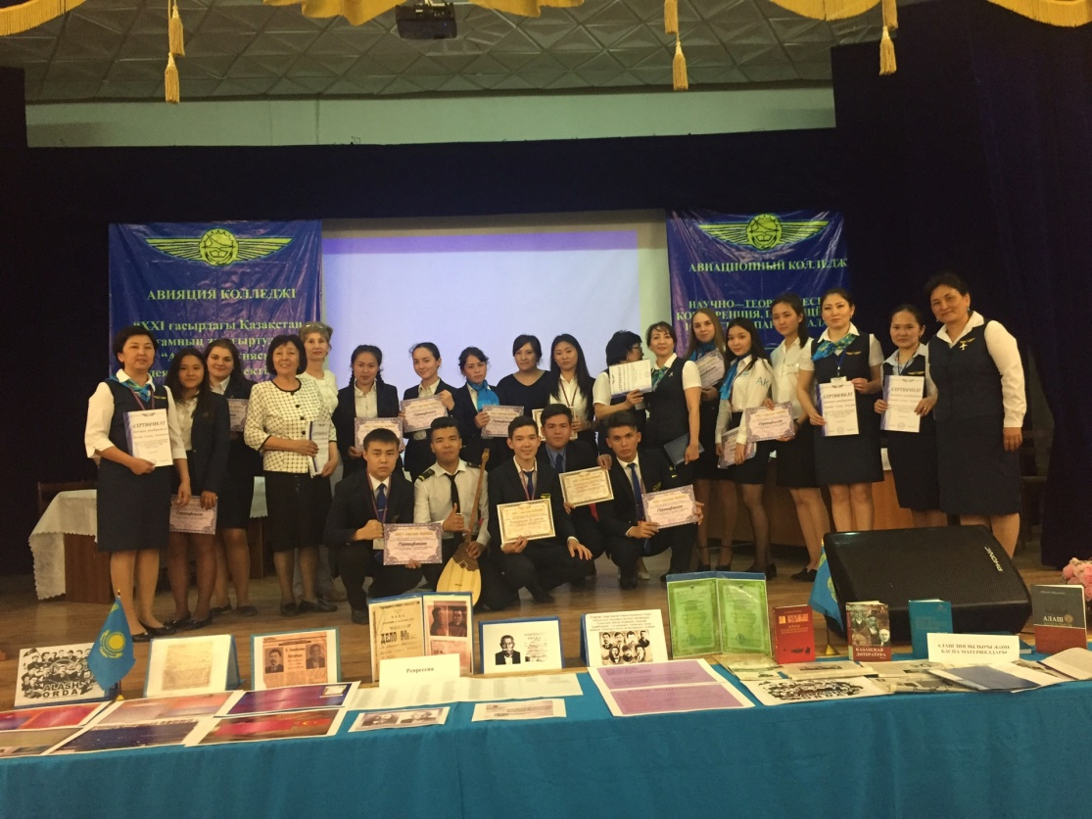

«Жас техник» жетекшісі Нарбаев Д. Ж.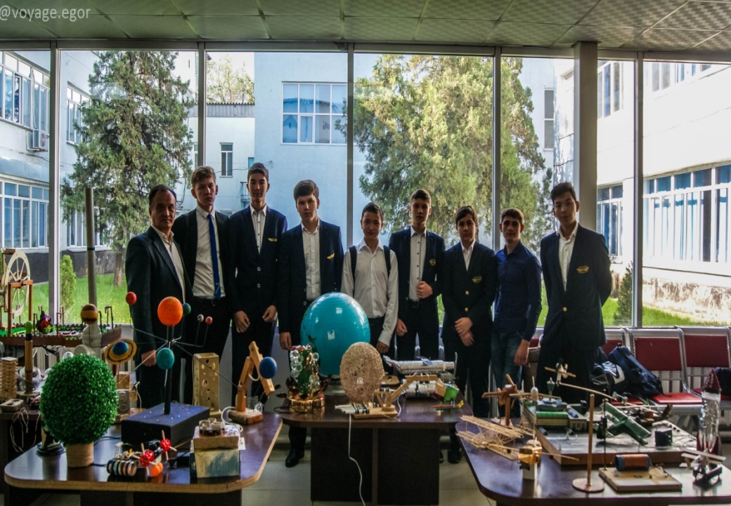

**«English club»**жетекшісі Бейсебекова М.И.

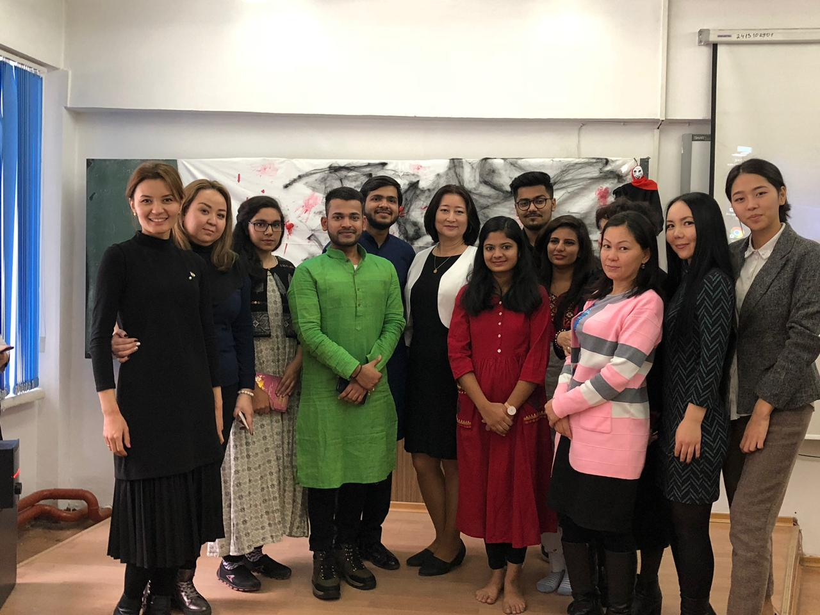

«Fly Falcon»  жетекшісі Шонжикенов К.А

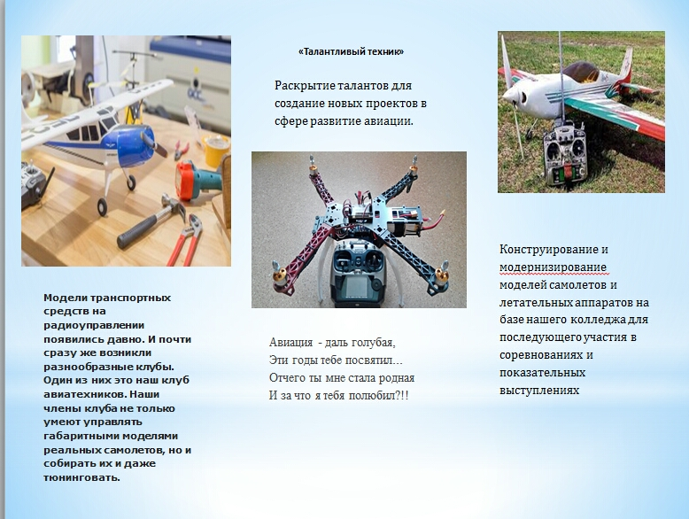 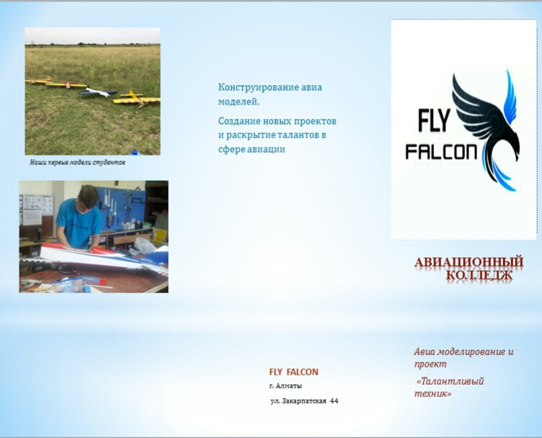

«Саяхатшылар клубы» жетекшісі  Исламова Г.Т.

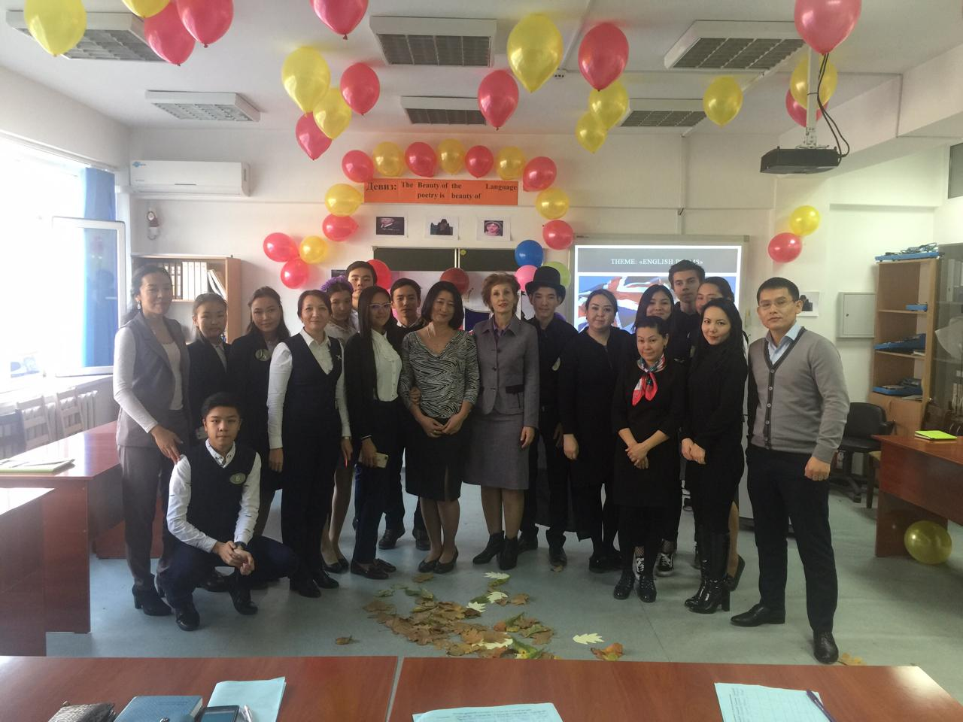

«Сиқырлы сахна» жетекшілері Жукова Г.В., Маханова С.К.

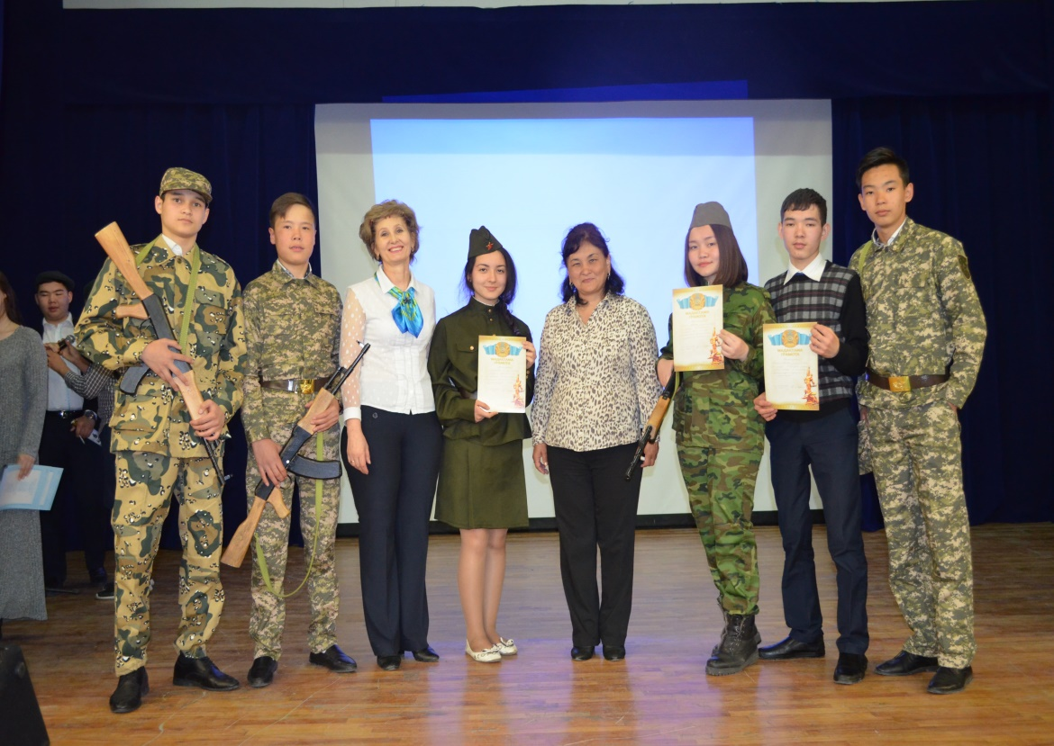

**Біздің жетістіктеріміз**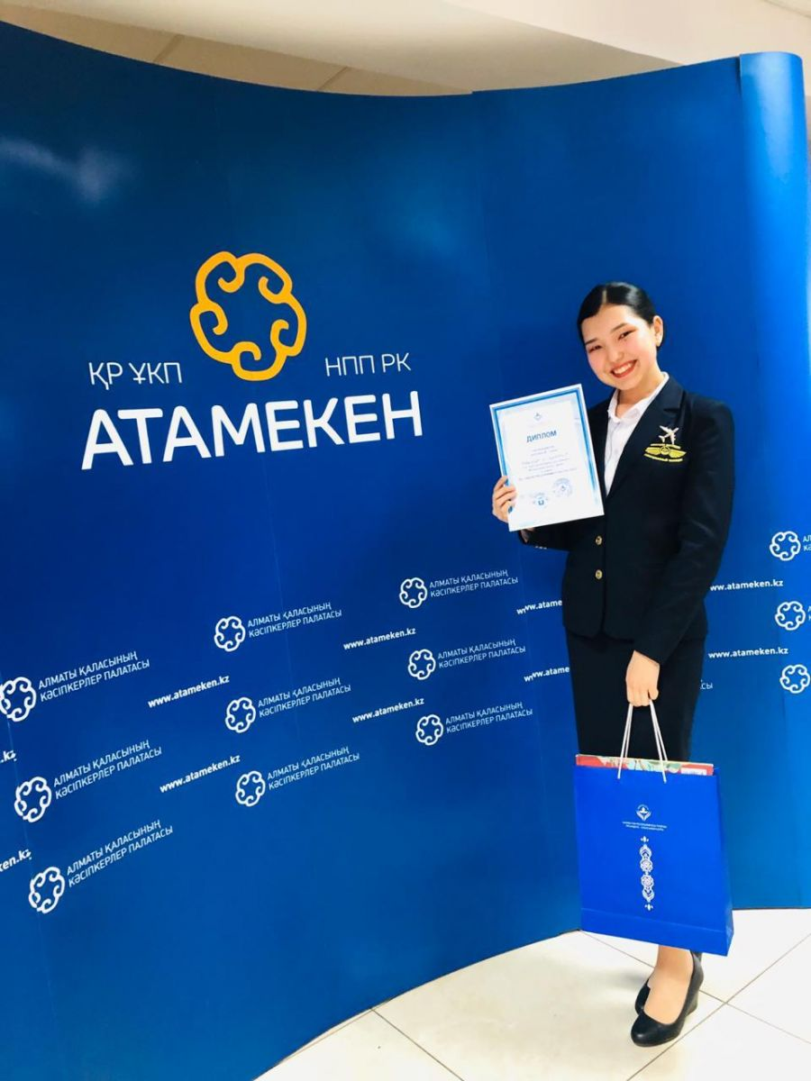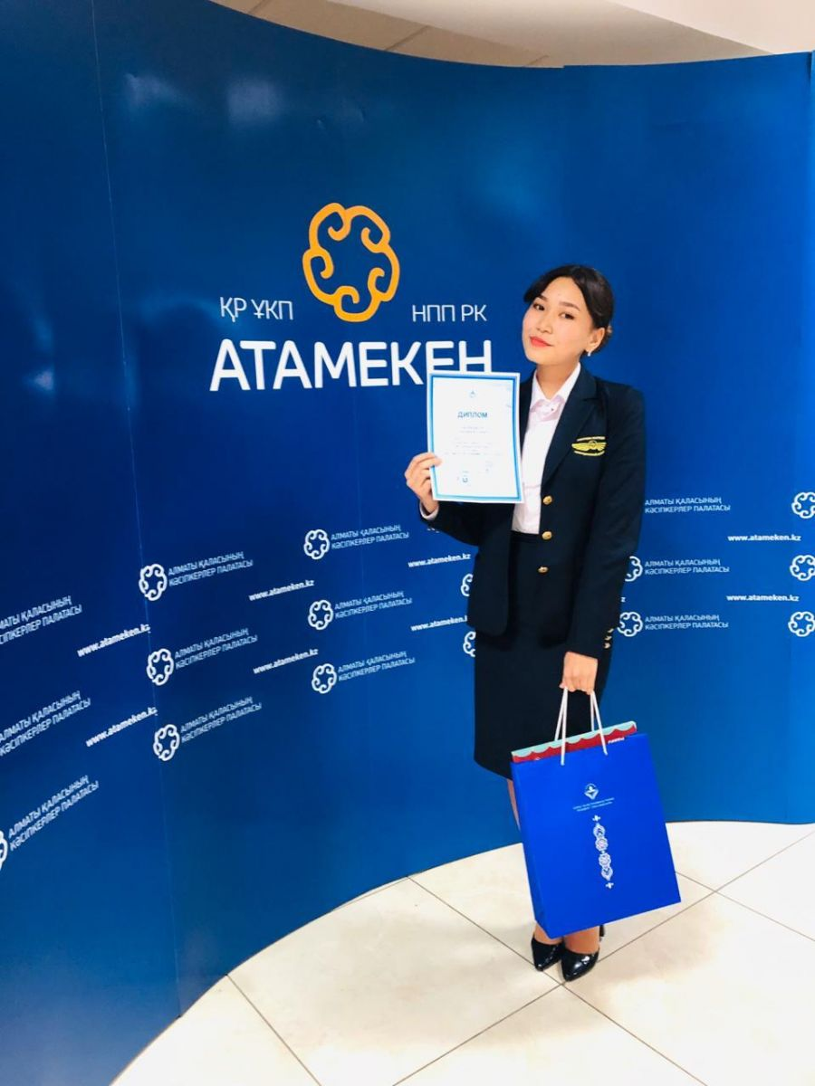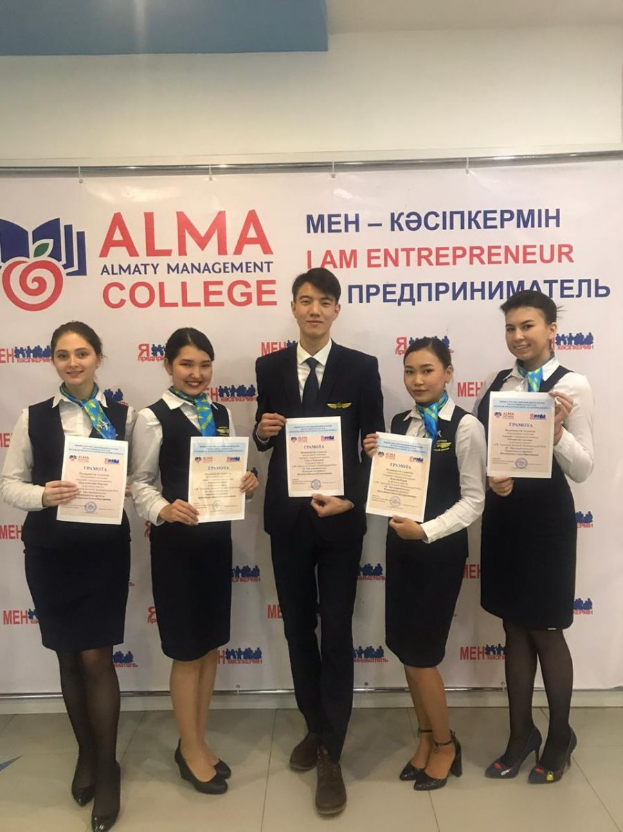

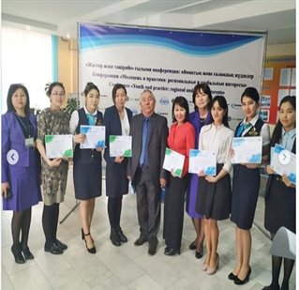

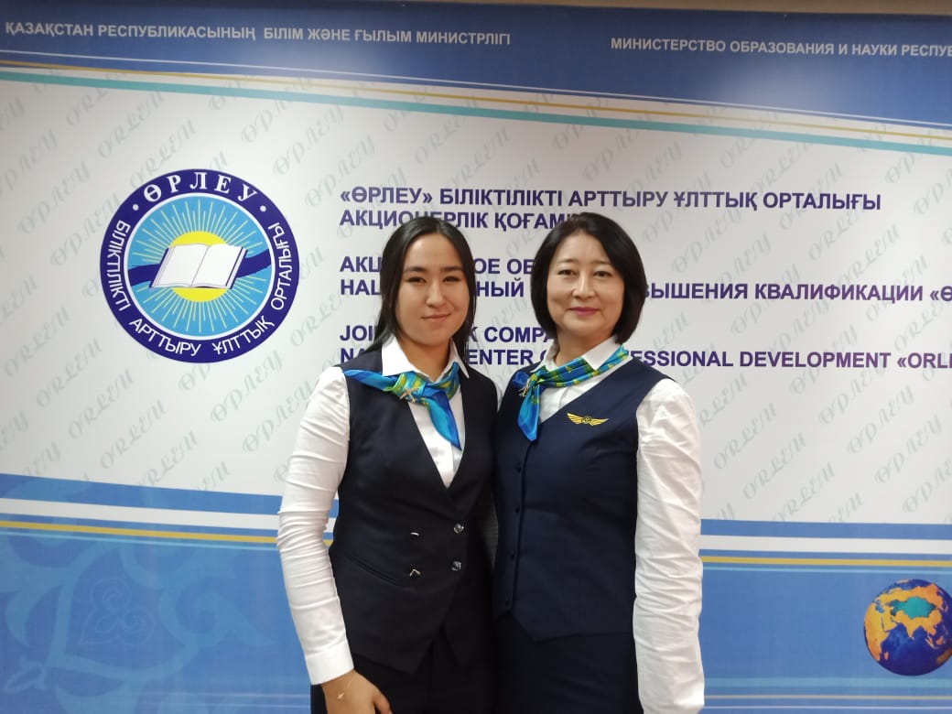

**Колледждің педагогикалық ұжымының педагогикалық шеберлігін жетілдіру**

